**新 书 推 荐**

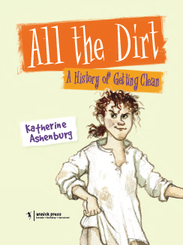**中文书名：《人类卫生进化史》**

**英文书名：*All the Dirt: A History of Getting Clean***

**作 者：Katherine Ashenburg**

**出 版 社：ANNICK PRESS**

**代理公司：Transatlantic Literary Agency Inc./ANA**

**出版日期：2016年秋**

**代理地区：中国大陆、台湾**

**审读资料：电子稿**

**页 数：108页**

**类 型：非虚构/青少年知识读物**

**版权已授：加拿大、美国**

**内容简介：**

一本真正的“臭”书，适合9-12岁孩子，令人心情愉快地了解人类卫生的历史。

《人类卫生进化史》探索了人类卫生的进化，形式活泼、信息量大。本书开头，作者给出了有关“卫生”这个话题的概览，列出了许多个关于“清洁”的谜题、传奇。

人类历史的大部分时间里，人们是没有“干净”“卫生”概念的，当然也有例外，比如罗马人，他们非常讲究卫生。

在读这本书的过程中，小读者能发现“干净、卫生”这样一个概念在不同地方是有不同的解读，而且差异很大。比如，在津巴布韦，“干净”意味着用油和灰尘的混合物涂满身体。

相信绝大多数读者会觉得这本书既生动有趣又让人大开眼界。彩色跨页插图洋溢着幽默的气息，备注详尽、完整，实物照片清晰，富有说服力，让这本书既可以泛读也可以深入探究。

《人类卫生进化史》另外有成人版本，列入畅销书行列。儿童版被巴西、意大利、日本、韩国、波兰等国引进。《泰晤士报》盛赞：“艾森博格这本极具创意的书，唯一的缺点就是设计、插画太美了，不适合躺在浴缸里时读。”

**作者简介：**



**凯瑟琳·艾森博格（Katherine Ashenburg）**，作家，为多家出版物供稿，包括《纽约时报》《海象》杂志、《多伦多生活》杂志。她写了三本适合成人阅读的科普书，包括The Dirt on Clean。《人类卫生进化史》是她写的第一本童书。目前她住在多伦多。

**内文图画：**

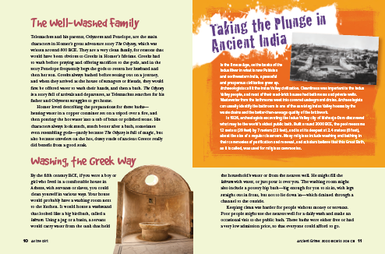

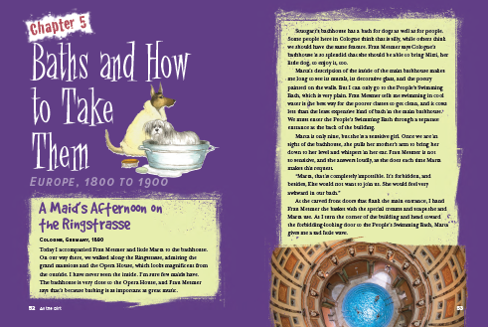

**谢谢您的阅读！**

**请将回馈信息发至：宁非(Katalin Ning)**

**安德鲁﹒纳伯格联合国际有限公司北京代表处**  
北京市海淀区中关村大街甲59号中国人民大学文化大厦1705室, 邮编：100872  
电 话：010-82449901

传 真：010-82504200  
Email：[Katalin@nurnberg.com.cn](mailto:Katalin@nurnberg.com.cn)

网 站：[Http://www.nurnberg.com.cn](http://www.nurnberg.com.cn/" \t "_blank)

新浪微博：http://weibo.com/nurnberg

豆瓣小站：[http://site.douban.com/110577/](http://site.douban.com/110577/" \t "_blank)

